
2014
DUBSKÉ LISTY březen

Jak jsme si minulý měsíc užívali

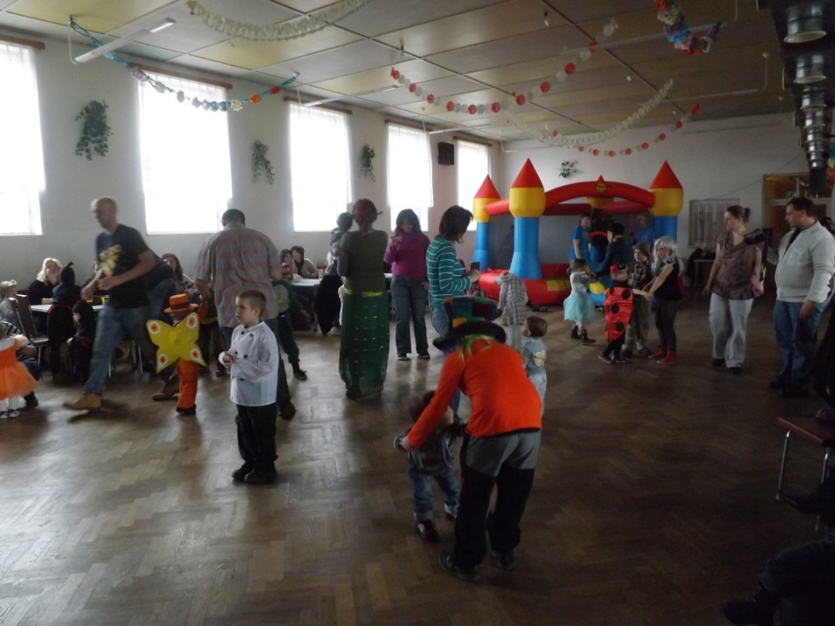
Měsíc únor a začátek března byl ve znamení masopustu. V minulých Listech jste byli zváni na Hasičský ples, Dětský maškarní karneval a také již tradiční průvod masek. Všechny akce se vydařily, kdo chtěl se zúčastnil, komu to nevyšlo, má možnost si prohlédnout pár fotografií ze zmíněných akcí. Jen pro informaci připomínáme, že organizačně za všemi akcemi opět stáli Hasiči, TJ a finančně Městys Dub.
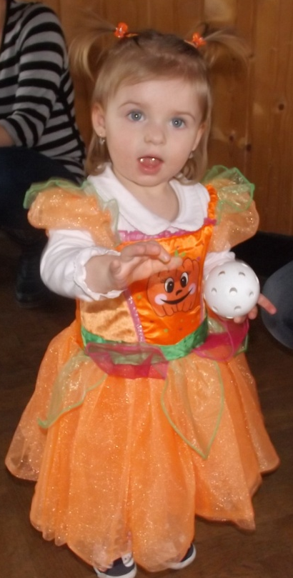

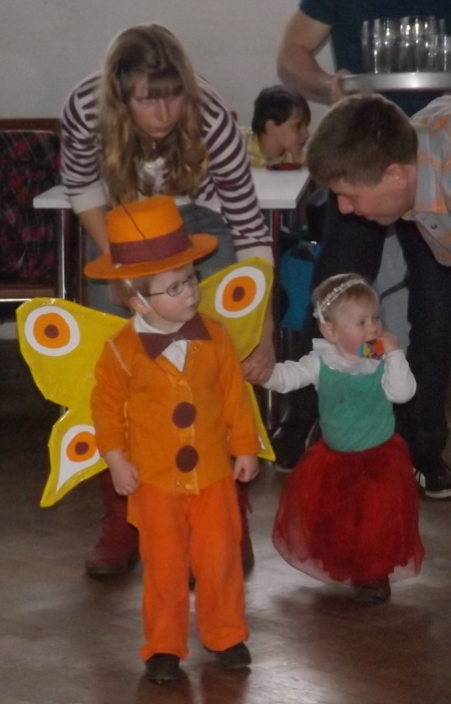

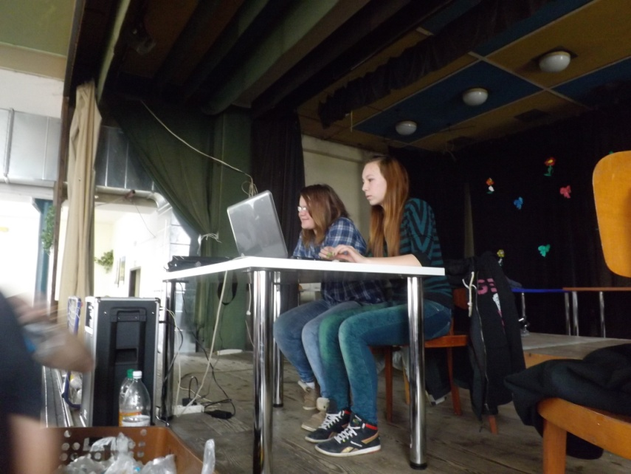

o hudbu se staraly „dýdžejky“ D.Nováková a B.Šimková
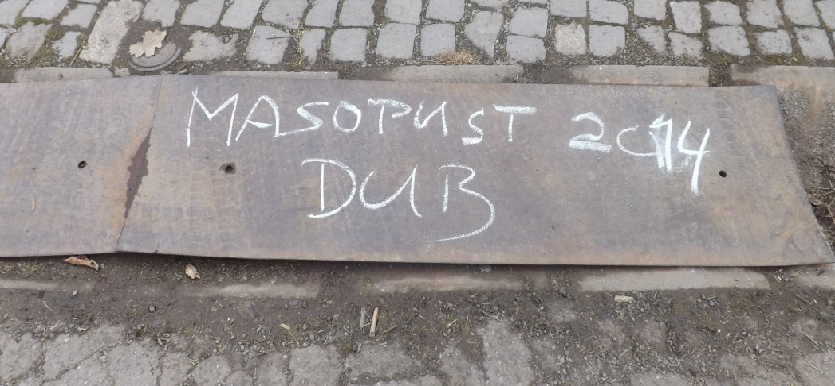
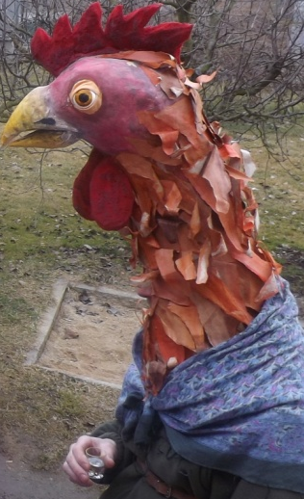
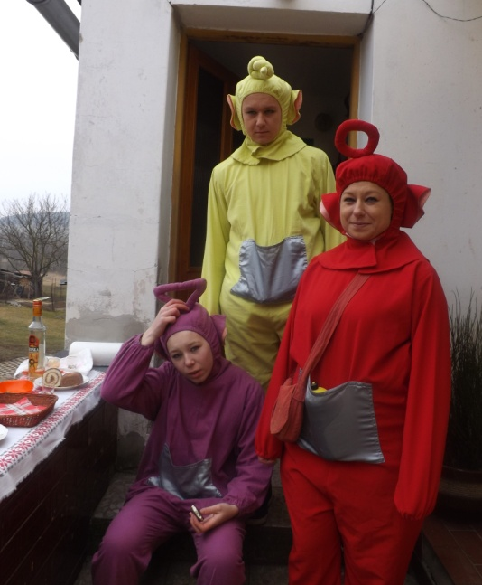
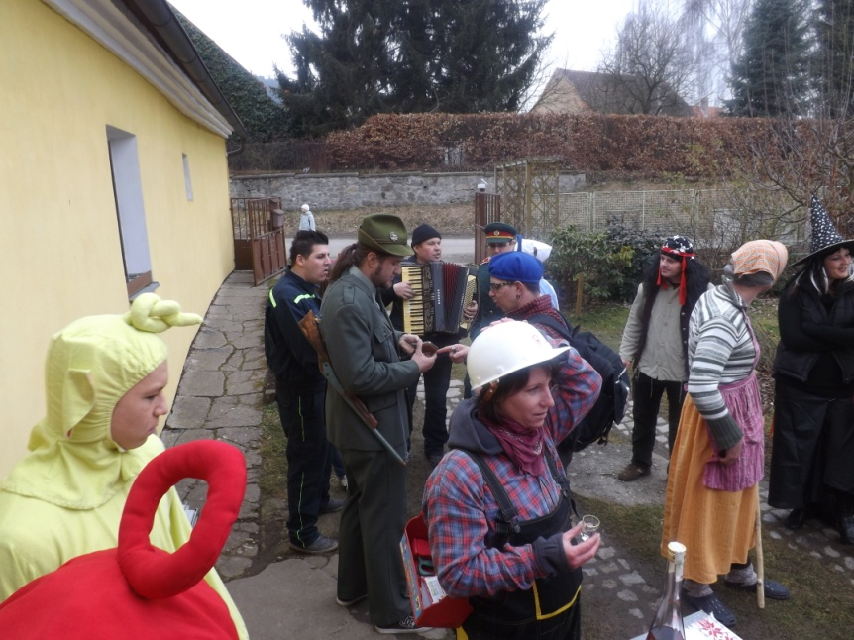

Informace z Úřadu městyse Dub

Zasedání Zastupitelstva městyse Dub č.1/2014 se uskutečnilo v pátek 7. 2. 2014 od 18 hod v budově Úřadu městyse Dub.
Ze zápisu ze zasedání Zastupitelstva městyse Dub:
Zastupitelstvo po projednání a hlasování schválilo:
- ověřovatele zápisu: Mgr. Danu Žílovou, Pavla Matušku, zapisovatele: Ing. Milana Pavlovského
- program – pozvánku
- nezažádat o dotační titul z ROP NUTS II JZ – oprava místních komunikací
- přidělení bytů: po panu Lacinovi na čp. 62 – panu Miroslavu Raisovi; po paní Kazdové – manž. Šístkovým; po manž. Šístkových – manž. Skopcovým; po manž. Skopcových – paní Vladimíře Šafářové
- zvýšit cenu vodného v Dubské Lhotě a Javornici na 15,- Kč/m3 + platné DPH
- opravovat veřejné osvětlení postupně, z finančních důvodů. Ihned opravit světlo v osadě Dubská Lhota.
- schvaluje ZŠ a MŠ Dub účetní závěrku za rok 2013, hospodářský výsledek a jeho převedení 1.000,- Kč na fond odměn a 2.070,73 Kč na rezervní fond
Podrobné znění je vyvěšeno na úřední elektronické desce ÚM Dub a na úřední desce umístěné na budově ÚM Dub. Připomínáme, že všechna jednání Zastupitelstva městyse Dub jsou veřejná.

Ceny vodného a stočného

Oznamujeme občanům, že Zastupitelstvo městyse Dub schválilo na svém zasedání č.1/2014 dne 7. 2. 2014 zvýšení ceny vodného pro rok 2014 takto:
Dubská Lhota, Javornice: 15,- Kč bez DPH za 1m3
Cena stočného v Dubu zůstává stejná tj. 10,- Kč bez DPH.
Platnost avizované změny ceny vodného bude datována od první fakturace roku 2014

Z našich škol

Žáci ze ZŠ Dub ovládají etiketu a správné stolování
Od pondělí 24. 2. probíhal v ZŠ Dub projekt ETIKETA A SPRÁVNÉ STOLOVÁNÍ. Žáci se formou besed, filmu a praktického nácviku seznámili se základy společenského chování, etikety a hlavně správného stolování. Završením projektu a "třešinkou na dortu" byla návštěva restaurace a společný oběd. Všechny děti prokázaly, že společenské chování a stolování mají v malíčku a mohou klidně absolvovat i návštěvu luxusního podniku.
Čas před obědem strávili žáci společně s učitelkami v Muzeu loutky a cirkusu v Prachaticích při výukovém programu "Ztracený masopust". Formou besedy a her se dozvěděli hodně zajímavých informací o masopustu a na závěr si vyrobili jednoduchou masku.
Celý den v Prachaticích se mimořádně vydařil, dětem přinesl mnoho cenných poznatků a před odjezdem domů zbyla i chvilka na dovádění na dětském hřišti.
Mgr. Dana Žílová, ředitelka ZŠ a MŠ
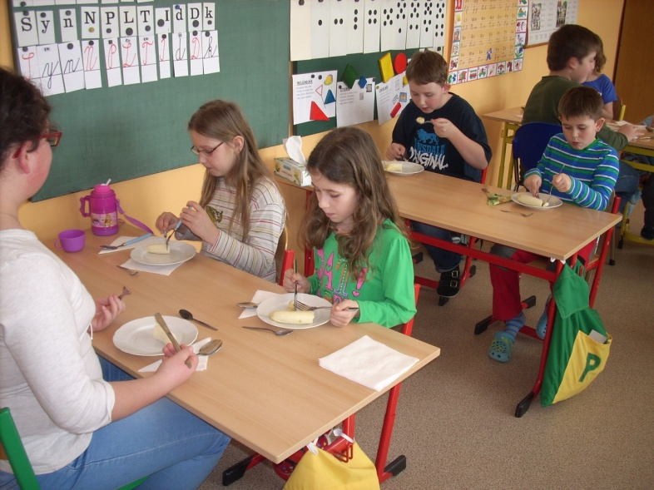

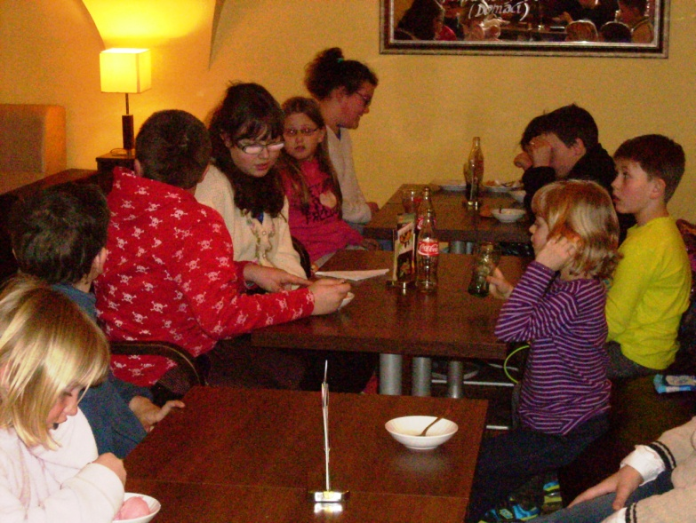
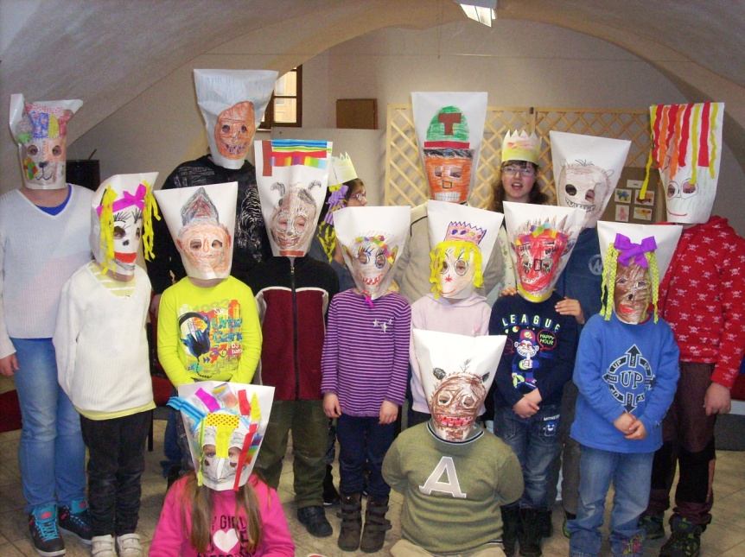
L foto nácvik stolování ve škole
2. foto už načisto v restauraci
3. v Muzeu loutek –
výroba masopustních masek

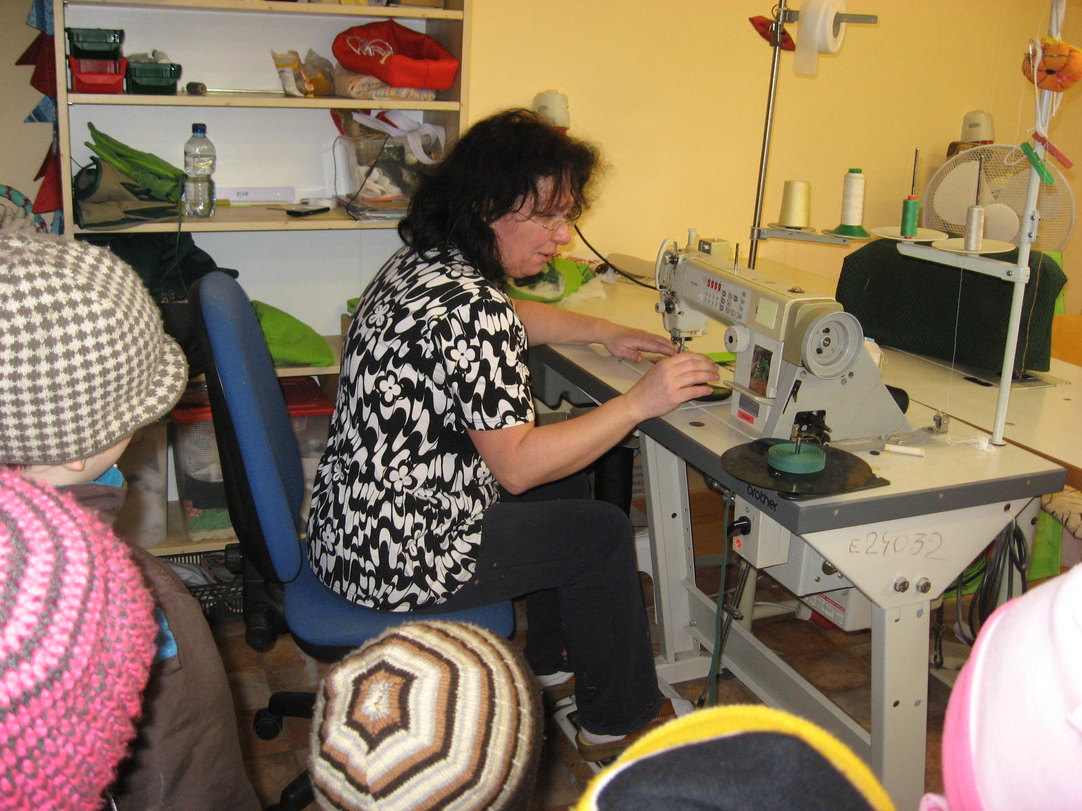
V mateřské škole se učíme vážit si cizí práce a hlavně neničit to, co udělal někdo jiný. Proto jsme si celý týden v MŠ hráli, povídali a pozorovali práci dospělých lidí. Navštívili jsme v Dubu poštu, chráněnou dílnu a dílny STROOM. V keramické dílně si děti vyzkoušely práci s hlínou.

Jana Lencová, učitelka MŠ

Zprávy ze STROOM Dub

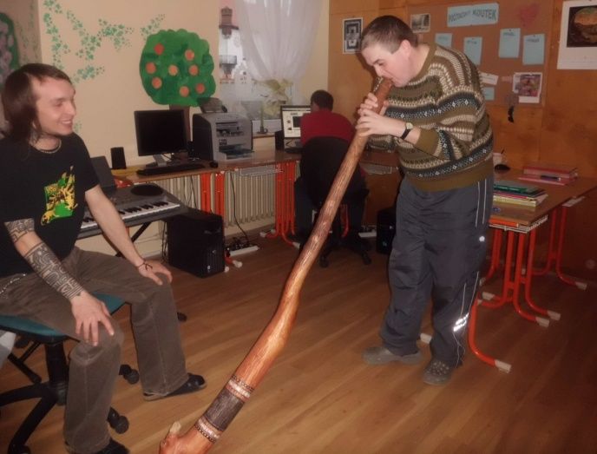
Znáte didgeridoo?

Tak to byla záludná otázka. Co to je? Také nevíte? My už na ni dokážeme odpovědět. V pondělí za námi přijel Míra a s sebou si přivezl… cože si to přivezl? Hádali jsme, ale neuhádli. Vyluštění na nás čekalo až při hudebním kroužku. A my už nyní víme, že didgeridoo je jeden z nejstarších hudebních nástrojů, který pochází z Austrálie. Je to nástroj, který lidem dala samotná příroda. Je zvláštní - veliký, jednoduchý, ale jako hudební nástroj opravdu nevypadá a my jsme tomu ani zprvu nevěřili. Ale uvěřili - a to v momentě, kdy jsme poprvé uslyšeli ten zvláštní, hluboký zvuk, který Míra svým dechem z didgeridoo vykouzlil.
Bylo to pro nás příjemné odpoledne. Zaposlouchali jsme se do hudby i do vyprávění o didgeridoo. Dokonce jsme se zapojili i my - využili jsme našich rytmických nástrojů a společně s Mírou a jeho didgeridoo si zahráli opravdový koncert.
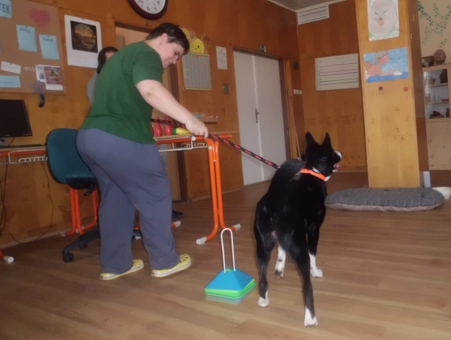

Canisterapie s Lenkou a Miou
O psech tedy rozhodně platí, že jsou nejlepším přítelem člověka, my jsme rádi, že k nám pravidelně dochází naše kamarádka Lenka s fenkou Miou, která umí udělat nejen legraci, ale učí nás i spoustu užitečných věcí. Na první návštěvě v Centru, která proběhla 29. ledna 2014, jsme se nestačili divit, co všechno umí pes udělat – chodit u nohy, poslouchat na povely, vyskočit do náruče, nebo zatancovat. Poznali jsme, že má Mia krásně hebký kožich a umí poslouchat nejen svou majitelku, ale i nás, když nám ochotně přinášela různé hračky. Seznámili jsme se také s králíkem Fandou, který velmi rád hryže svůj košík. Už vyhlížíme, kdy zase přijedou a budeme si společně hrát a také se učit novým věcem.

To byla jízda …
Jsme milovníci vody a proto jsme si 18. 2. 2014 vyjeli na výlet do Horažďovic, kde mají Aquapark s tobogánem a spoustou dalších atrakcí. Užili jsme si tak divokou řeku i protiproud, na kulovém vodotrysku nebo u chrliče vody jsme byli několikrát. Jízda v 62 metrech dlouhém tobogánu byla super rychlá a ten, kdo není na rychlou jízdu se naložil do perličkové lázně nebo do vodního lůžka a nechal se masírovat příjemnými bublinkami.
Po dvou hodinách máčení jsme byli rádi, že nás naše paní ředitelka pozvala na překvapení do jedné restaurace. Objednala nám horké maliny a tak jsme celý krásný den zakončili sladce. Po příjezdu do Centra jsme byli docela příjemně unavení a velmi spokojení.

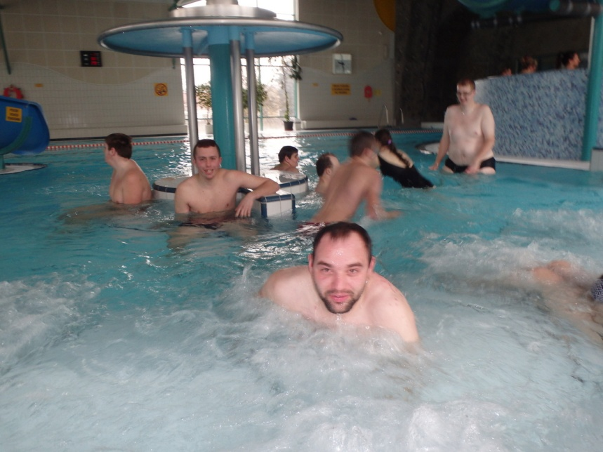

v restauraci na horkých malinách

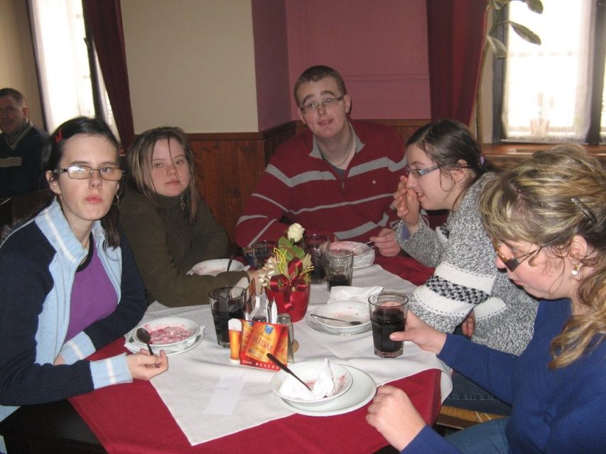
bazén v Horažďovicích

Jana Mrázková, asistentka STROOM Dub

Kdy a kam za kulturou
___________________________________________________________________________

Městys upozorňuje, že od pondělí 3. 3. 2014 je možno se závazně přihlašovat na avizovaný zájezd do Prahy, a to na muzikálové představení ,,Adam a Eva“ v divadle Broadway. Zájezd do Prahy se uskuteční v sobotu 10. května 2014, představení začíná ve 14 hod a za vstupenku a dopravu se bude vybírat při přihlašování 480 Kč, zbytek hradí Městys Dub. Přesný čas odjezdu bude ještě upřesněn.
___________________________________________________________________________

Blahopřejeme jubilantům

Paní Zdeňka Hronová ze Dvorce slaví 82. narozeniny. Do dalších let přejeme štěstí, pohodu a hlavně hodně zdraví.

Okénko do historie Dubu – Hasiči v Dubu – pokračování z min.čísla

Po roce 1938 již není v dubské kronice o hasičském sboru žádná zpráva a tak jsme museli vystačit se vzpomínkami pamětníků a proto některé údaje nemusí být úplně přesné.
Od 50. do konce 80. let minulého století se místo hasiči používalo názvu požárníci. Od roku 1990 se opět užívá výstižnější název hasiči, protože přece jen hasiči častěji hasí než zakládají požáry.
V roce 1952 byla zakoupena velká elektrická siréna, která byla umístěna na staré požární zbrojnici, kde sloužila až do jejího zbourání.
Prvním automobilem, který vlastnil požárnický sbor v Dubu byla Tatra 805 valník. Tento automobil sloužil k přepravě požárníků i motorové stříkačky.
Po něm následoval automobil Zil, který byl již s cisternou. V roce 1985 byl získán bezplatným převodem z MNV Vacov zánovní automobil Škoda 706 cisterna. Ten vlastní místní hasičský sbor doposud.
Začátkem 70. let minulého století již přestala svou velikostí vyhovovat stávající požární zbrojnice na návsi a proto byla postavena zbrojnice nová a původní byla zbourána.
Nová budova požární zbrojnice byla umístěna na levé straně vjezdu do areálu tehdejšího JZD. Budova je jednopatrová a obsahovala jednu bytovou jednotku, garáž pro požární vozidlo, sklady pro CO a šatny se sociálním zařízením. V patře byla zasedací místnost, inspekční pokoj a sociální zařízení. Tato požární zbrojnice byla postavena svépomocí v akci Z za velké pomoci požárníků a místních občanů. Časem se tento objekt stal místem několika přestaveb a sloužil i dalším účelům. Při přestavbě ZŠ sloužila zasedací místnost jako učebna, potom jako učebna pro vietnamské studenty Jazykového střediska, pak zde byl provozován Second hand, později bylo první patro předěláno na malý byt a poslední dobou slouží pro potřeby Mateřského centra Dupy dup.
Do sametové revoluce byl místní požární sbor dosti aktivní. Na místním fotbalovém hřišti pořádal požární cvičení a zúčastňoval se okrskových soutěží. Požární sbor pracoval i s mládeží, která se též několikrát zúčastnila okrskových soutěží mládeže.
Po roce 1989 však dochází k útlumu činnosti Svazu požární ochrany spolu s ukončením Národní fronty. V loňském roce po čtyřiadvaceti letech došlo k znovuobnovení aktivní činnosti hasičského sboru. Hasiči mají v současné době 28 členů – 11 je starších a 17 je mladých ve věkovém rozmezí 20 – 40 let. Dubští hasiči tak začali psát novou historii tohoto, na vesnici, tolik potřebného spolku.
pro DL z kroniky a ze vzpomínek pamětníků Alena Nováková

V dubnových Listech uvidíte foto místních hasičů z r. l933, které zapůjčil pan Čužna Josef, za což mu patří poděkování.

Zpravodaj městyse Dub u Prachatic, vydává Městys Dub u Prachatic jako měsíčník
Redakce: Marie Matušková, Alena Nováková, Václav Novák
Adresa redakce.: dubskelisty@centrum.cz
uzávěrka 20.v měsíci

